Scuola PRIMARIA paritaria  “VIRGINIA AGNELLI”  Anno scolastico 2012-2013  Data……………………………………………..... | Cognome……………………………………………………………………………  Nome…………………………………………………………………………………  Ordine alfabetico n°…………… Classe 4^A-B-C | Prova in uscita  dell’UA “IT 1”

Valutazione:....................................................

Leggi con attenzione e rispondi alle domande crocettando la risposta esatta
MI CHIAMO SARESH
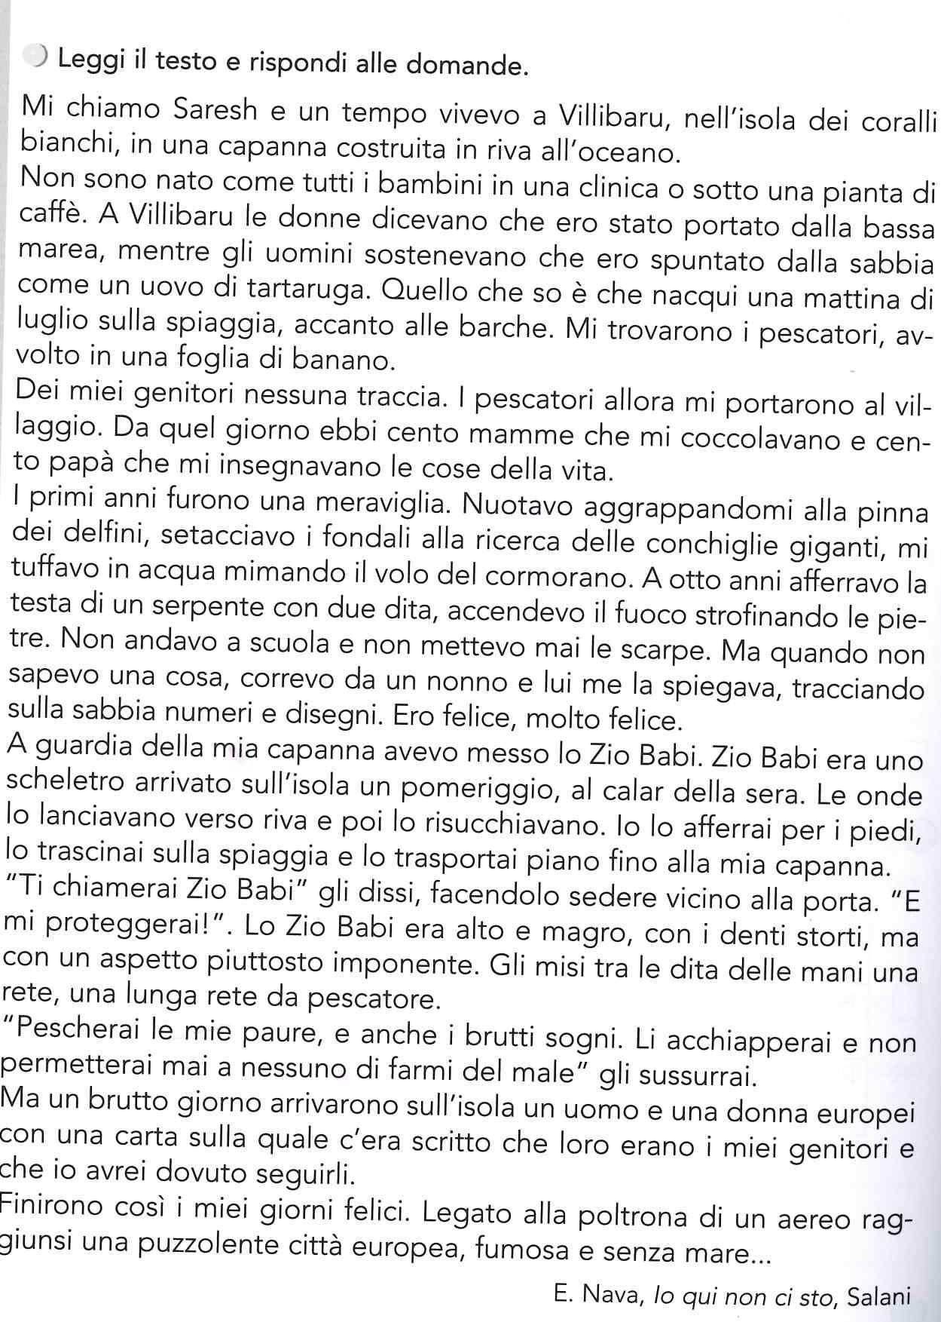
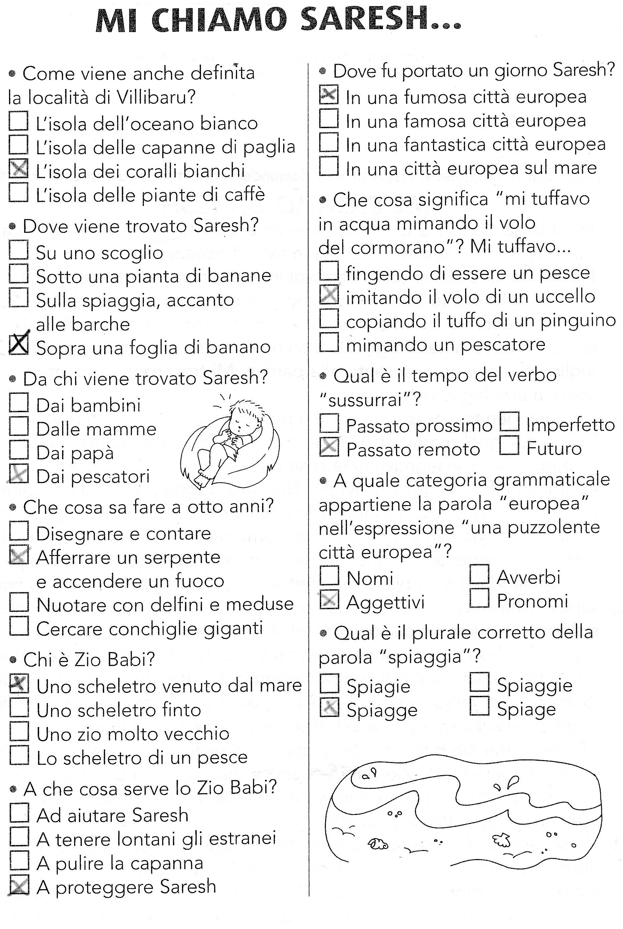
CRITERI per 11 richieste
11 esatte | 10 esatte | 9 esatte | 8 esatte | 7 esatte | 6 esatte | 5esatte
10 | 10meno | 9 | 8 | 7 | 6 | 5

